Для установки itTLSClnGui необходимо:
- Загрузить установщик программы с официального интернет-сайта БГЦА по ссылке: "https://bsca.by/upload/images/[1.0.10.8]itTLS-x64.zip"
Данная версия приложения itTLSClnGui функционирует под управлением 64-разрядной операционной системы семейства Windows версии 10 и выше. Технические характеристики ПЭВМ должны соответствовать требованиям используемой операционной системы. Кроме того, рекомендуется иметь в наличии не менее 60 мегабайт свободного места на жёстком диске для установки и использования itTLSClnGui.
Если системные требования вашего устройства не позволяют установить данную версию приложения, можете найти дистрибутив на сайте производителя https://ittas.by/ или обратиться напрямую в техподдержку производителя.
- Извлечь файл из архива.
- Запустить файл [1.0.10.8] itTLS-x64.msi для начала установки.
Для установки программы требуется права администратора.
- В окне приветствия нажать кнопку «Далее».
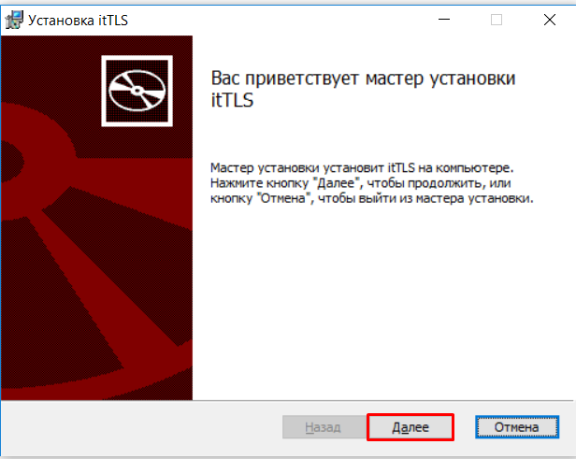

- В окне выбора типа установки нажать кнопку «Обычная»
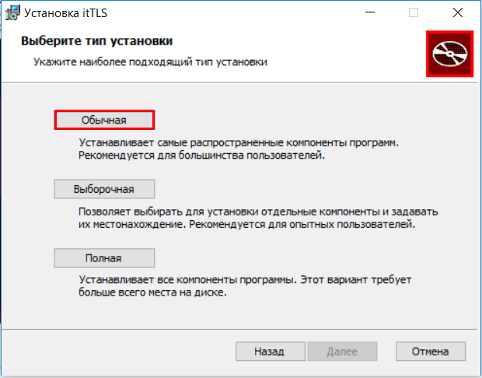

- В появившемся окне нажать кнопку «Установить» для продолжения установки.
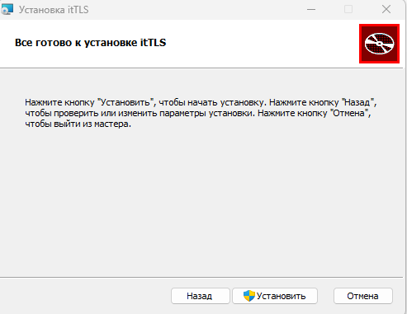

- Дождаться окончания процесса установки и при появлении уведомления о завершении, нажать кнопку «Готово».
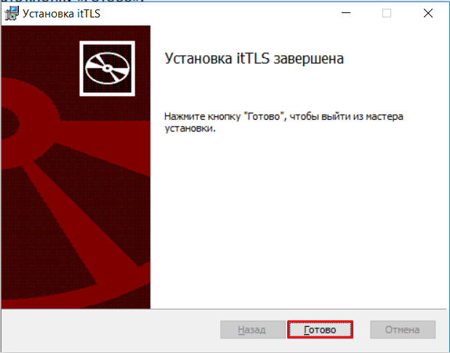

- После успешной установки на рабочем столе появится ярлык «itTLS GUI», который необходимо запустить.
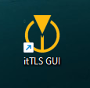
- После запуска «itTLS GUI» в появившемся окне нажать кнопку «Первоначальная настройка системы»
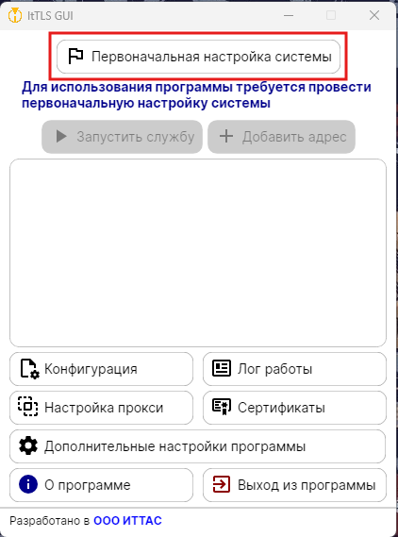

- Появится окно «Предупреждение системы безопасности», в котором нужно нажать кнопку «Да» для подтверждения установки сертификата центра сертификации

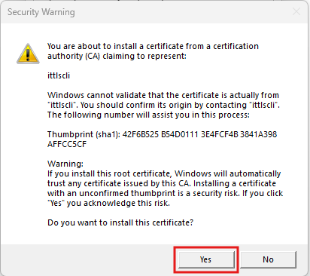

- В появившемся окне статуса инициализации после удачного применения параметров нужно нажать кнопку «ОК»
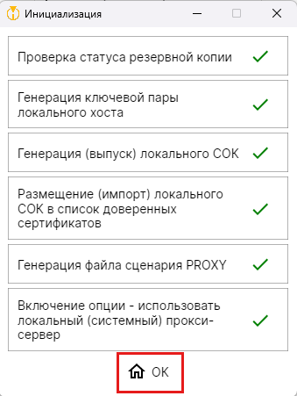

- Нажать кнопку «Добавить адрес»
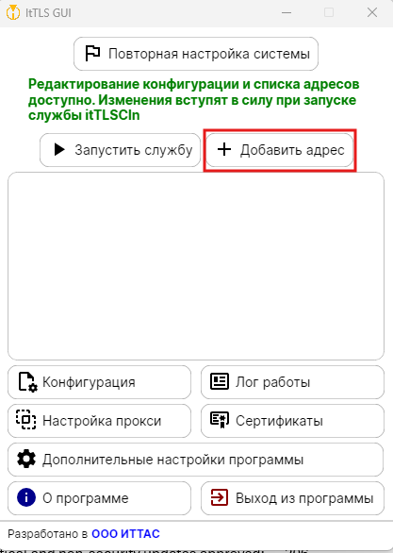
- Ввести адрес accreditation.bsca.by:8443 и нажать на галочку.
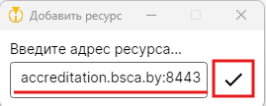
- После окончания всех настроек в главном окне «itTLS GUI» нажать кнопку «Запустить службу»
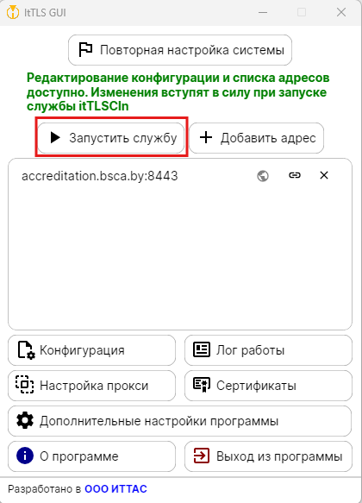

- Базовая настройка и подключение «itTLS GUI» на этом завершены. Индикатор должен загореться зеленым, переход на сайт можно осуществить по нажатию на значок указанный на скриншоте, либо обычным способ в браузере.
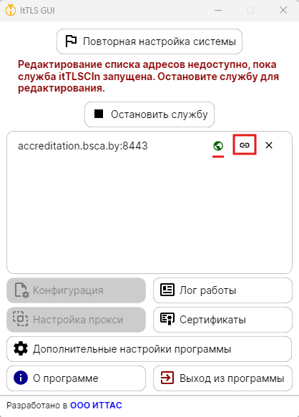,
В дальнейшем для работы с сайтом accreditation.bsca.by требуется открыть клиент itTLS GUI и запустить службу. Обращаем внимание что без запуска службы сайт открываться по шифрованию не будет. Для автоматического запуска программы с запуском операционной системы можно переключить данную настройку в дополнительных настройках программы.
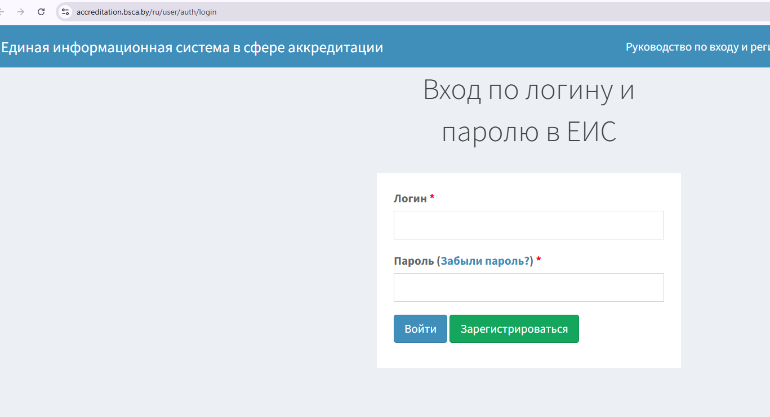
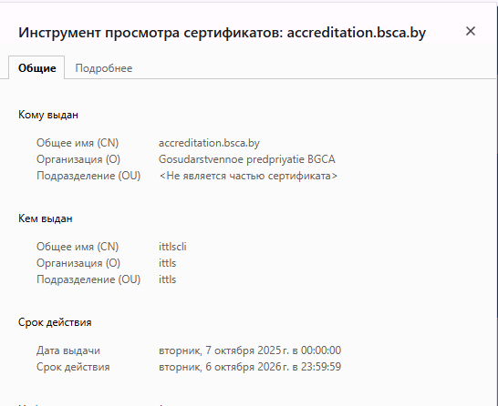

При наличии проблем с работоспособностью, при наведении на значок программы могут быть оповещения об ошибке.
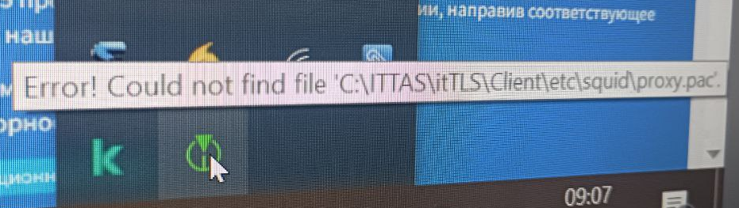

Данное ПО не является собственностью БГЦА, предприятие не занимается его разработкой или поддержкой.
Стабильная работа itTLSClnGui не гарантируется при использовании программного обеспечения, использующего сценарии автоматической настройки прокси сервера, а также при работе через локальный прокси-сервер.

